Beleuchtung in einem Gartengeschäft erneuern

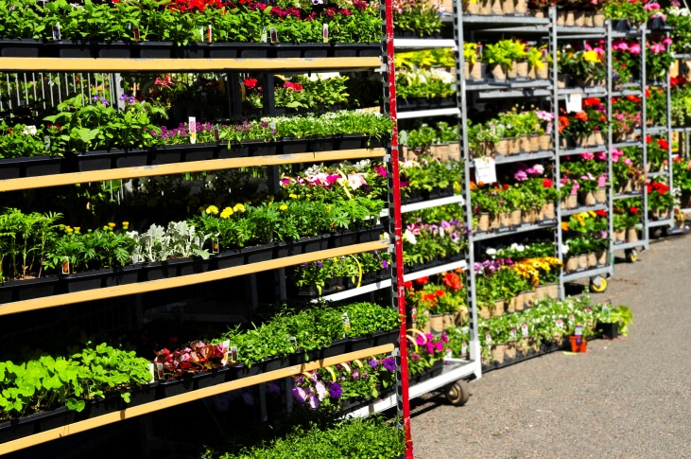
clipdealer.com

Fach | System- und Gerätetechnik
Jahrgangsstufe | 11
Lernfeld | LF 10: Elektrische Geräte und Anlagen der Haustechnik planen, in Betrieb nehmen und übergeben
Zeitrahmen | 2 Unterrichtsstunden
Benötigtes Material | Tabellenbuch, Fachkundebuch, Taschenrechner

Kompetenzerwartungen

Die Schülerinnen und Schüler …
- berücksichtigen ökonomische Aspekte bei der Information über Auswahlkriterien und Anwendungsmöglichkeiten von elektrischen Anlagen und Geräten der Haustechnik.

Phasen der vollständigen Handlung
- Orientieren:
Die Schülerinnen und Schüler analysieren die Problemstellung des Kunden.
- Informieren:
Die Schülerinnen und Schüler informieren sich über alle notwendigen Daten zur Berechnung der Amortisationszeit.
- Planen:
Die Schülerinnen und Schüler planen die Vorgehensweise zur Berechnung der Amortisationszeit.

- Durchführen:
Die Schülerinnen und Schüler führen die Amortisationsrechnung durch.
- Kontrollieren und Bewerten:
Die Schülerinnen und Schüler bewerten ihr Ergebnis und beraten den Kunden dementsprechend in einem Kundengespräch.

Aufgabe

clipdealer.com

Ein Kunde möchte die alte Beleuchtungsanlage seines Gartengeschäfts mit 90 Leuchtstoffröhren auf LED-Röhren umrüsten. Bevor er den Umbau in Auftrag gibt, möchte er beraten werden, ob und gegebenenfalls wann sich die Investition für ihn lohnt.
Folgende Daten sind bekannt:
- Die Leistungsaufnahme der alten Leuchtstofflampen $T8 L 58W/840$ beträgt mit Vorschaltgerät 70 W
- Die alten Leuchtstofflampen werden durch LED T8 Röhre, 150cm, neutralweiß, 840, 3450lm ersetzt (siehe Datenblatt im Anhang)
- Das Gartengeschäft ist im Schnitt an 300 Tagen im Jahr je 12 Stunden geöffnet.
- Die Umrüstungskosten pro Lamellenrasterlampe betragen 45 € für die Demontage und Neuinstallation der LED-Röhren (inclusive der Kosten für die LED-Röhre)
Der Arbeitspreis des Stromanbieters beträgt 36 Cent/kWh.

- Überlegen Sie in Partnerarbeit, welche Gründe im Allgemeinen für eine Umrüstung alter Beleuchtungsanlagen sprechen.
Hinweis: Lesen Sie hierzu das Informationsblatt „Amortisation und Umweltaspekte“.

- Sammeln Sie die Informationen, die Sie für die Berechnung der Amortisationszeit brauchen und schreiben Sie die einzelnen Schritte für die Vorgehensweise zur Berechnung stichpunktartig auf.

- Berechnen Sie die jährlichen Energiekosten beider Beleuchtungsanlagen und bestimmen Sie die Amortisationszeit mit Hilfe der angegebenen Daten.

- Bestimmen Sie darüber hinaus die jeweils jährlichen CO₂-Emissionen und die daraus resultierende jährliche Einsparung an CO₂.
Hinweis: Die durchschnittliche $CO_{2}$-Emission der deutschen Kraftwerke beträgt ca. $0,366 \frac{kg}{kWh}$(Deutschland, Stand 2020).

- Ihr Banknachbar/ Ihre Banknachbarin und Sie nehmen jetzt jeweils die Rolle des Kunden bzw. eines Vertreters des Betriebes ein.
Führen Sie ein Kundengespräch durch und beraten Sie den Kunden, ob sich die Umrüstung auf die neue Beleuchtungsanlage lohnt.
Hinweis: Gehen Sie dabei sowohl auf die ökonomischen Einsparungen, als auch auf die ökologischen Aspekte ein.

Anhang 1: Produktdatenblatt LED-Röhre

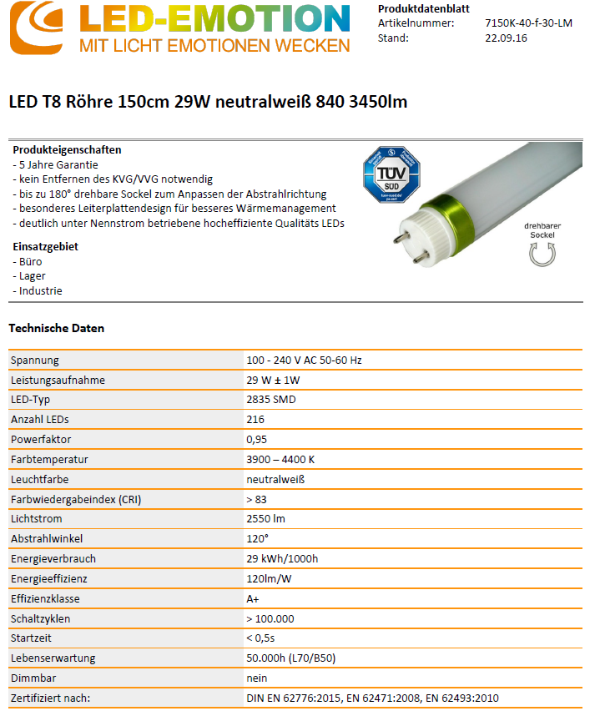
Abb. 1: Datenblatt_T8-LED-Roehre-150cm-30W-840_7150K-40-f-30-LMQqugxR4ZHIZBh

Die genannten Marken-, Firmen- oder Produktnamen dienen der Umsetzung der Lernsituation. Sie wurden exemplarisch und ohne Priorisierung gewählt und können jederzeit durch ähnliche Marken, Firmen oder Produkte ersetzt werden.

Anhang 2:

Informationsblatt Amortisation und Umweltaspekte

Definition: „Amortisation“ ist ein Vorgang, bei dem man das Geld, welches für die Anschaffung von etwas ausgegeben wurde, durch Gewinne oder Ersparnisse ausgleicht. Beispielsweise kann mit der Amortisationsrechnung geklärt werden, wann sich beispielsweise die Anschaffung eines neuen Fernsehers mit weniger „Stromverbrauch“ rentiert.
Die Dauer der Amortisation lässt sich mit folgender Formel berechnen:

$$t_{Amortisation}=\frac{Differenz der Investitionskosten}{Ersparnis pro Zeit}$$

Beim Produktvergleich werden mehrere Alternativen geprüft, damit sich für die beste Variante entschieden werden kann. Häufige Rechnungen beziehen sich auf finanzielle Werte, wie z.B. Stromverbrauch, Wasserverbrauch, aber auch beispielsweise auf die CO2-Emmision

Was steckt wirklich hinter der „Stromrechnung“?
Alle Haushalte müssen für die Nutzung der Elektrizität bezahlen. Die Begriffe „Stromkosten“, „Strompreis“, „Stromrechnung“ oder „Stromverbrauch“ sind aber in der Fachsprache falsch!
Ausgangspunkt für die Berechnung der jährlichen Kosten ist nicht die Stromstärke, sondern die elektrische Arbeit $W_{el}$. Diese wird nicht „verbraucht“, vielmehr durch elektrische Geräte in andere Energieformen (z.B. Wärme oder Licht) umgewandelt.

Die elektrische Arbeit $W_{el}$ wird mit einem Zähler erfasst. Dieser zählt fortlaufend die Anzahl der Kilowattstunden (kWh). Der Zählerstand wird jährlich an das Elektrische Versorgungsunternehmen (EVU) gemeldet. Die Kosten $K$ werden berechnet, indem die elektrische Arbeit $W_{el}$ mit dem aktuellen Arbeitspreis $AP$ multipliziert wird.

Wenig CO₂-Ausstoß schont die Umwelt!

Elektrische Energie ist für den Anwender sehr komfortabel und sauber. Zum Beispiel erzeugt ein Elektromotor im Gegensatz zu einem Verbrennungsmotor keine Abgase.
Allerdings muss auch die Erzeugung der elektrischen Energie in den verschiedenen Kraftwerken berücksichtigt werden. Verbrennt man Kohle oder Erdgas, entsteht Kohlenstoffdioxid (CO₂).
Die durchschnittliche CO₂-Emission der deutschen Kraftwerke beträgt ca. $0,366 \frac{kg}{kWh}$.
(Deutschland, Stand 2020).
(Zum Vergleich: $0,764 \frac{kg}{kWh}$ Deutschland, Stand 1990)
Multipliziert man diesen Wert mit der elektrischen Arbeit $W_{el}$ , so erhält man die Masse m an ausgestoßenem CO₂ in kg.

In der Atmosphäre der Erde ist eine gewisse Menge an Kohlenstoffdioxid lebensnotwendig, aber zu viel CO₂ verstärkt den Treibhauseffekt. Es besteht die Gefahr der globalen Erwärmung. Mögliche Folgen sind Dürre, ein Anstieg der Meeresspiegel und Überschwemmungen.
In jedem Haushalt kann durch den sparsamen Einsatz von Elektrogeräten ein wichtiger Beitrag zum Klimaschutz geleistet werden. Wird weniger elektrische Arbeit benötigt, können klimaschädliche Kraftwerke vom Netz genommen werden. Es gelangt weniger Kohlenstoffdioxid in die Atmosphäre.

Anhang 3:

Vorgehen zur Berechnung der Amortisationszeit

- Energiekosten berechnen

Im ersten Schritt werden die Energiekosten pro Jahr von zwei Geräten gegenübergestellt.
Dazu benötigt man die Angabe des elektrischen Energiebedarfs pro Jahr ($W_{el}$ in kWh). Bei neueren Elektrogeräten ist dieser Wert auf dem EU-Energielabel (siehe Abbildung) zu finden.
Dieser Wert wird dann nur noch mit dem Arbeitspreis des Energieversorgers (AP) multipliziert und man erhält die Energiekosten pro Jahr.

Über die Leistungsangaben der Datenblätter von Herstellern und der Betriebsdauer kann ebenso eine Energieberechnung erfolgen:

- Leistung P ermitteln
- Betriebsdauer bestimmen oder abschätzen
- $W_{el}=P∙t$ anwenden
- Ergebnis in kWh umwandeln
- Kosten$=Arbeitspreis∙W_{el}$

- Amortisationszeit berechnen
Die Amortisationszeit erhält man, indem man die berechneten Energiekosten voneinander abzieht. So erhält man die Ersparnis pro Jahr. Setzen Sie die Ersparnis mit der Differenz der beiden Investitionskosten ins Verhältnis. Daraus ergibt sich die Zeit, ab dem sich die Neuinvestition für den Kunden lohnt.:

$$t_{Amortisation}=\frac{Differenz der Investitionskosten}{Ersparnis pro jahr}$$

Beispiele für Produkte und Lösungen der Schülerinnen und Schüler

Amortisationszeit:

Konventionelle Leuchtstoffröhren:
$$W_{LL}=P_{LL}∙t=90∙70W∙300∙12h=22680000 Wh=22680 kWh$$
Kosten: $K_{LL}=AP∙W_{LL}=0,36\frac{€}{kWh}∙22680 kWh= 8164,80 €$

LED-Röhren:
$$W_{LED}=P_{LED}∙t=90∙29W∙300∙12h=9396000 Wh=9396 kWh$$
Kosten: $K_{LED}=AP∙W_{LED}=0,36\frac{€}{kWh}∙9396 kWh= 3382,56 €$

Ersparnis pro Jahr:
$$K_{LL}-K_{LED}=8164,80€-3382,56€=4782,24€$$

Umrüstungskosten:
$$K_{Umrüstung}=90∙45€=4050 €$$

Amortisationszeit:
$$t_{Amortisation}=\frac{Umrüstungskosten}{Ersparnis pro Jahr}=\frac{4050€}{4782,24\frac{€}{Jahr} }=0,8469 Jahre (≈301,5 Tage)$$

CO₂-Einsparung:

CO₂-Emission Leuchtstoffröhre: $m_{LL}=22680kWh∙0,366 \frac{kg}{kWh}=8300,88 kg$

CO₂-Emission LED: $m_{LED}=9396kWh∙0,366 \frac{kg}{kWh}=3438,94 kg$

CO₂-Einsparung pro Jahr: $m_{LL}-m_{LED}=8300,88kg-3438,94kg=4861,94 kg$

Hinweise zum Unterricht
Der Fokus der Lernsituation liegt auf der Berechnung der Amortisationszeit. Nichtsdestotrotz sollte hier auf jeden Fall auf den Umweltaspekt (Einsparung an CO2) eingegangen werden.
Der „Anhang 3: Vorgehen zur Berechnung der Amortisationszeit“ kann den Schülerinnen und Schülern zur Kontrolle nach Bearbeitung der Aufgabe 2 zur Verfügung gestellt werden oder schwächeren Schülerinnen und Schülern als Hilfestellung dienen.
Im Zuge der Lernzielsicherung durch das Rollenspiel am Ende, kann fächerübergreifend das Thema „Kundengespräch“ im Deutschunterricht behandelt werden.

Quellen- und Literaturangaben

Die Aufgabe und alle nicht anders gekennzeichneten Texte wurden für den Arbeitskreis „Umsetzungshilfe für Lehrkräfte zur Vermittlung von mathematischen und zeichnerischen Grundlagen im Rahmen des Lernfeldunterrichts“ am Staatsinstitut für Schulqualität und Bildungsforschung (ISB) erstellt. Alle Rechte für Bilder und Texte liegen beim ISB, München 2021.

- Abb. 1: Gartengeschäft clipdealer.com
- Abb. 2: Datenblatt_T8-LED-Roehre-150cm-30W-840_7150K-40-f-30-LMQqugxR4ZHIZBh (16.03.2022)

